Manual de Usuario - Página Web🛍️

Versión 1.0


Manual de Usuario - Página Web🛍️ 1
1. Introducción 4
2. Objetivos 5
3. Alcance 6
4. Ámbito de la Aplicación 7
5. Navegación Principal 8
¿Para qué sirve? 8
¿ Cómo ingresar? 8
Cómo usar la navegación: 8
1. Menú Principal (parte superior) 8
2. Buscador de Productos 9
3. Botones de Usuario (esquina superior derecha) 9
Consejos útiles: 9
6. Crear una Cuenta Nueva (Cliente) 9
¿Para qué sirve? 10
Cómo registrarse paso a paso: 10
Paso 1: Llegar al formulario 10
Paso 2: Llenar tus datos personales 10
Paso 3: Verificación automática 11
Paso 4: Información para iniciar sesión 11
Paso 5: Finalizar registro 11
7. Iniciar sesión 12
Manual del Cliente: Cómo Iniciar Sesión en tu Cuenta 12
¿Para qué sirve iniciar sesión? 12
8. recuperar Contraseña 13
¿Qué hacer si olvidas tu contraseña? 13
9. Explorar Productos en la Página Principal 14
¿Para qué sirve? 15
Sección 1: Banner Principal (1) 15
Sección 2: Últimos Productos (2) 15
Sección 3: Categorías Destacadas (3) 15
10. Categoría de productos 17
¿Para qué sirve? 17
Sección 1: Panel de Filtros (Lado Izquierdo - Cuadro Azul) 17
Sección 2: Cuadrícula de Productos (Área Principal - Cuadro Rojo) 18
Información de cada producto: 18
Cómo navegar por los productos: 19
Navegación en la parte inferior: 19
10.1 Filtrar Productos por Categorías 20
¿Para qué sirve? 20
Cómo llegar a los filtros: 20
Cómo usar los filtros paso a paso: 21
Seleccionar por Categoría 21
Categorías disponibles: 21
Cómo seleccionar: 21

Introducción

Bienvenido a NombreProyecto, la tienda en línea especializada en moda masculina. Nuestra plataforma ha sido diseñada para ofrecer una experiencia de usuario fluida y consistente, adaptándose perfectamente a cualquier tamaño de pantalla gracias a su diseño responsivo. Ya sea que nos visites desde tu computador, tablet o dispositivo móvil, disfrutarás de un acceso completo a nuestras funcionalidades avanzadas, que incluyen un carrito de compras persistente, gestión de cursos en línea, noticias de moda, un foro comunitario y descuentos exclusivos. Este manual te guiará paso a paso, desde el registro inicial hasta la interacción con todas las herramientas que hemos creado para ti."

Objetivos
El objetivo principal del manual es guiar a los usuarios, tanto clientes como administradores, en el uso de todas las funcionalidades de la plataforma web NombreProyecto. Los objetivos específicos son:
- Para el cliente: Proporcionar instrucciones detalladas sobre el proceso de compra, desde la creación de una cuenta y la exploración de productos hasta la finalización del pago y el seguimiento del pedido. Además, se busca orientar al usuario en el manejo de su panel personal y en la interacción con las secciones de valor agregado como los cursos en línea, el foro de la Fundación y las noticias de moda.

- Para el administrador: Ofrecer una guía completa para la gestión integral de la tienda en línea, abarcando la administración de productos, pedidos, clientes, descuentos, y la configuración de costos de envío y analíticas. Asimismo, se detalla el manejo de contenido de las secciones de Cursos, Fundación y Fashion News.

Alcance
El manual abarca la totalidad de las funcionalidades disponibles en la plataforma NombreProyecto, cubriendo los dos roles de usuario principales:
Funcionalidades para el Cliente:
  - Gestión de Cuentas: Creación de cuenta, inicio y cierre de sesión, y recuperación de contraseña.
  - Navegación y Búsqueda: Exploración de productos en la página principal, uso de filtros por categoría, colección y precio, y la función de ordenar por relevancia.
  - Proceso de Compra: Visualización de productos individuales, adición al carrito de compras, gestión del carrito, proceso de finalización de compra (checkout), y el uso de la pasarela de pagos MercadoPago, incluyendo opciones como Efecty y pago a crédito.
  - Panel de Usuario: Administración del perfil personal, historial de pedidos con su seguimiento, gestión de direcciones de envío y acceso a los cursos virtuales adquiridos.
  - Interacción con la Plataforma: Participación en los foros de la Fundación (Salud Mental, Acoso Laboral, Estrés Laboral), envío de PQRS y consulta de la sección Fashion News.
Funcionalidades para el Administrador:
  - Dashboard Principal: Acceso al panel de administración con estadísticas generales de ventas, pedidos y clientes.
  - Gestión de la Tienda: Administración completa de productos (crear, editar, ocultar, eliminar), categorías y colecciones. Gestión de órdenes, devoluciones, clientes y códigos de descuento.
  - Gestión de Contenido: Administración de banners promocionales, redes sociales, visibilidad de páginas y gestión de PQRS.
  - Administración de Fashion News: Gestión de artículos, categorías, etiquetas y moderación de comentarios.
  - Administración de la Fundación: Gestión de los perfiles de psicólogos y administración del foro (temas y contenido reportado).
  - Administración de Cursos: Creación y gestión de cursos, módulos, clases, exámenes e instructores.

Ámbito de la Aplicación
La aplicación es una plataforma web de comercio electrónico especializada en moda masculina, llamada NombreProyecto. Ha sido desarrollada con un
Diseño responsivo, lo que garantiza una experiencia de usuario fluida y consistente en una amplia gama de dispositivos, incluyendo computadores de escritorio, tabletas y dispositivos móviles.
El ámbito de la aplicación no se limita a una tienda virtual tradicional, sino que se extiende para incluir funcionalidades avanzadas como una
plataforma de cursos en línea, un foro comunitario (Fundación) enfocado en problemáticas sociales como la salud mental, y una sección de noticias de moda (Fashion News), consolidando el comercio con contenido de valor y apoyo a la comunidad.

Navegación Principal
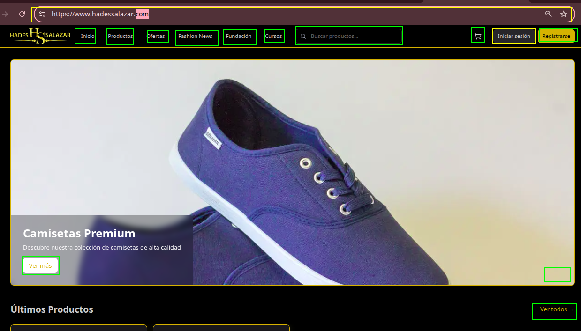

¿Para qué sirve?
Te permite moverte por todas las secciones de la tienda Hadez Salazar de manera fácil y rápida.

¿ Cómo ingresar?

- Accede desde tú navegador a la siguiente URL https://www.NombreProyecto.com/

Cómo usar la navegación:

1. Menú Principal (parte superior)
Encontrarás estos botones en la barra superior:
- Inicio: Te lleva a la página principal
- Productos: Muestra todos los productos disponibles
- Ofertas: Ver descuentos y promociones especiales
- Fashion News: Noticias y tendencias de moda
- Fundación: Puedes encontrar ayuda y orientación sobre distintas problemáticas de la vida cotidiana.
- Cursos: Capacitaciones disponibles

2. Buscador de Productos
- En la parte superior derecha hay una caja que dice "Buscar productos..."
- Escribe el nombre del producto que buscas
- Presiona Enter o haz clic en la lupa

3. Botones de Usuario (esquina superior derecha)
- Carrito: Ver productos que has agregado para comprar
- Iniciar sesión: Para clientes que ya tienen cuenta
- Registrarse: Para crear una cuenta nueva (botón amarillo)

Consejos útiles:
- El botón amarillo "Registrarse" es fácil de encontrar cuando necesites crear una cuenta
- Usa el buscador cuando sepas exactamente qué producto quieres
- El carrito siempre está visible para que veas cuántos productos has seleccionado

Crear una Cuenta Nueva (Cliente)

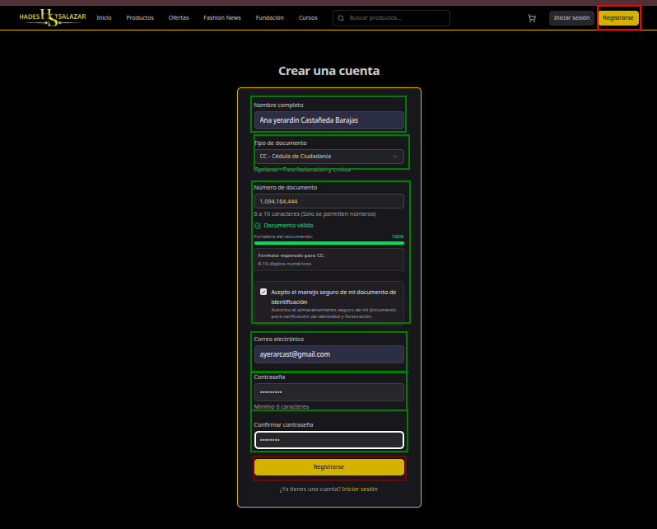

¿Para qué sirve?
Te permite registrarte como cliente para comprar productos, ver ofertas especiales y guardar tus datos para futuras compras.

Cómo registrarse paso a paso:

Paso 1: Llegar al formulario
- En la página principal, busca el botón amarillo "Registrarse" (esquina superior derecha)
- Haz clic en él botón.
- Se abrirá el formulario "Crear una cuenta"

Paso 2: Llenar tus datos personales
- Nombre completo: Escribe tu nombre y apellidos completos

- Tipo de documento:
  - Selecciona el tipo de documento que tienes

- Número de documento:
  - Escribe solo los números de tu cédula o documento
  - No pongas puntos ni espacios

Paso 3: Verificación automática

- Cuando escribas tu número de documento, el sistema lo revisará automáticamente
- Si aparece "Documento válido ✓" en verde, significa que está correcto
- Marca la casilla que dice "Acepto el manejo seguro del documento de identificación"

Paso 4: Información para iniciar sesión
- Correo electrónico:
  - Escribe tu email completo
  - Ejemplo: user@example.com
  - Este será tu usuario para entrar a la tienda
- Contraseña:
  - Crea una contraseña de mínimo 8 caracteres
  - Usa letras, números y símbolos para mayor seguridad
- Confirmar contraseña:
  - Escribe exactamente la misma contraseña de arriba

Paso 5: Finalizar registro
- Revisa que todos los datos estén correctos
- Haz clic en el botón amarillo "Registrarse"
- ¡Listo! Tu cuenta estará creada

Iniciar sesión
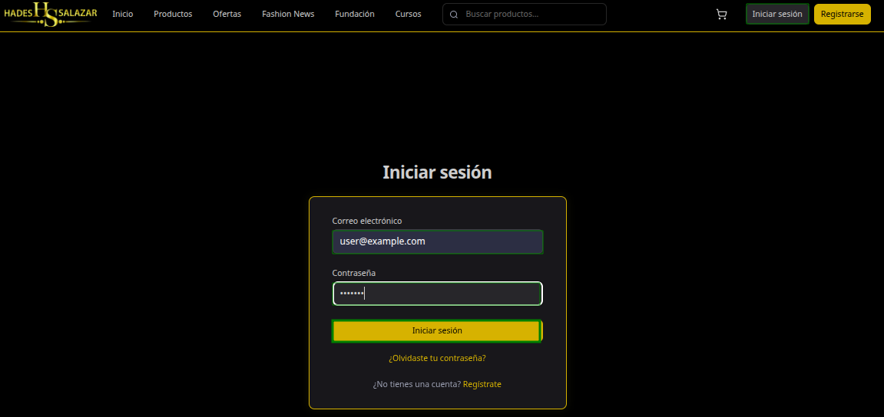

Manual del Cliente: Cómo Iniciar Sesión en tu Cuenta

¿Para qué sirve iniciar sesión?
Iniciar sesión en tu cuenta te permite acceder a tu perfil personal, donde podrás ver tu historial de pedidos, gestionar tus direcciones de envío guardadas y realizar un seguimiento de tus compras actuales.
Pasos para Iniciar Sesión
- Haz clic en el botón "Iniciar sesión" ubicado en la esquina superior derecha del sitio.
- Serás dirigido a la página de "Iniciar sesión".
- Ingresa tu Correo electrónico y contraseña en los campos correspondientes.
- Haz clic en el botón "Iniciar sesión" para acceder a tu cuenta.
Opciones Adicionales
En el formulario de inicio de sesión también encontrarás dos enlaces útiles:
- ¿Olvidaste tu contraseña?: Si no recuerdas tu contraseña, haz clic en este enlace para iniciar el proceso de recuperación.
- ¿No tienes una cuenta? Regístrate: Si eres un nuevo usuario, este enlace te llevará al formulario de registro para que puedas crear una cuenta en la tienda.

recuperar Contraseña
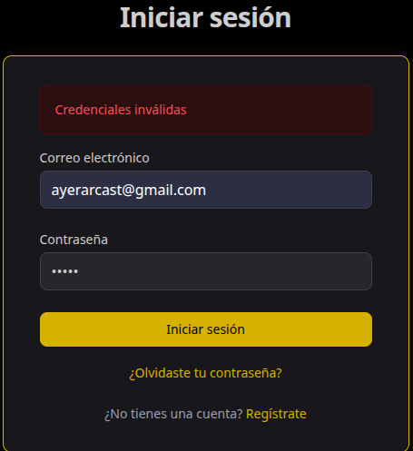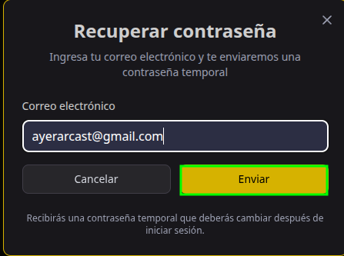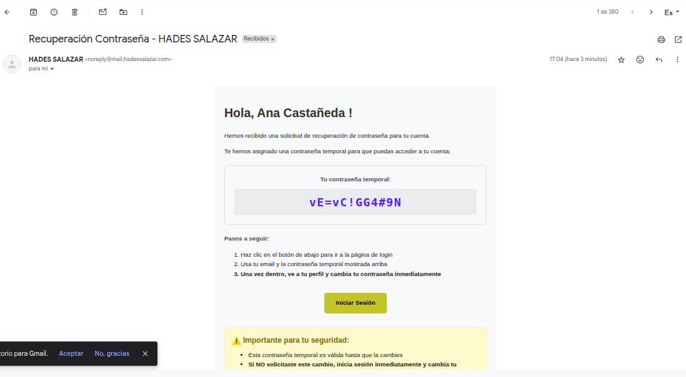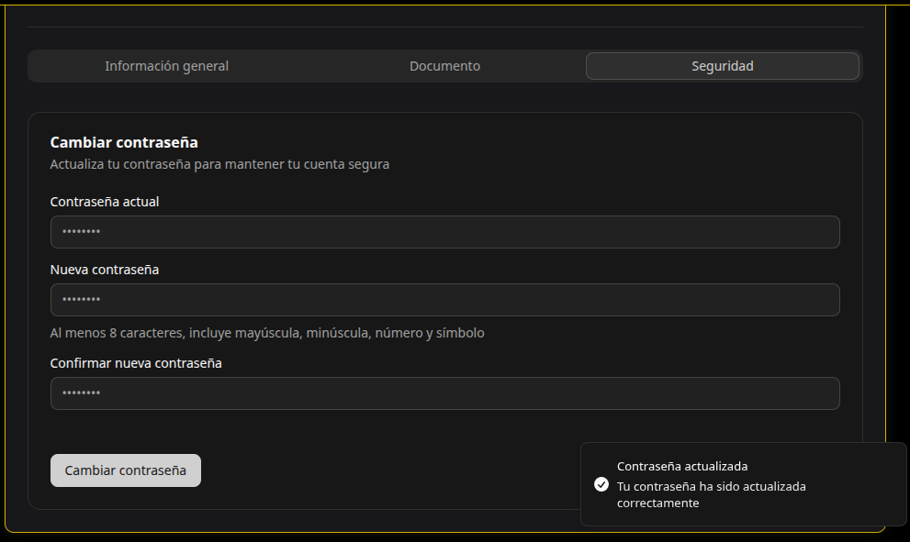

¿Qué hacer si olvidas tu contraseña?
Si no recuerdas tu contraseña o tienes problemas para acceder a tu cuenta, puedes utilizar nuestra herramienta de recuperación segura para restablecer tu acceso.
Pasos para Recuperar tu Contraseña
- En la página de "Iniciar sesión", haz clic en el enlace "¿Olvidaste tu contraseña?".
- Aparecerá una ventana con el título "Recuperar contraseña".
- Ingresa tu Correo electrónico en el campo correspondiente.
- Haz clic en el botón "Enviar".
¿Qué sucede después?
Inmediatamente después de hacer clic en "Enviar", verás un mensaje de confirmación en la pantalla que indica: "Si el email está registrado, recibirás instrucciones para recuperar tu contraseña.".
Luego, revisa la bandeja de entrada de tu correo. Recibirás un email con una contraseña temporal que deberás usar para iniciar sesión. Por tu seguridad, una vez que accedas, el sistema te pedirá que cambies esa contraseña temporal por una nueva que solo tú conozcas, este paso lo puedes hacer desde mi cuenta,perfil, seguridad.

Explorar Productos en la Página Principal
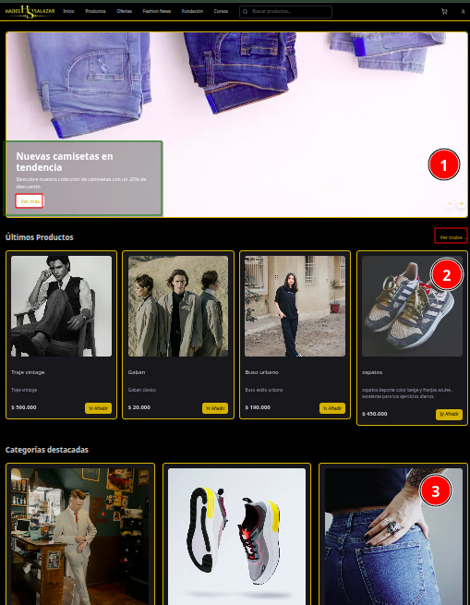

¿Para qué sirve?
Te permite ver todos los productos disponibles, conocer precios y encontrar lo que buscas sin tener que navegar por muchas páginas.

Cómo explorar los productos:

Sección 1: Banner Principal (1)

- En la parte superior verás una imagen grande con "Nuevo Banner"
- Aquí aparecen promociones especiales o productos destacados
- Haz clic en "Ver más" para conocer más detalles de la promoción

Sección 2: Últimos Productos (2)

Esta sección muestra los productos más recientes:

Cómo ver cada producto:
- Imagen del producto: Muestra cómo se ve realmente
- Nombre: Descripción del producto
- Precio: Costo en pesos colombianos
- Botón "Ver más": Haz clic para ver detalles completos

Sección 3: Categorías Destacadas (3)
- Aquí ves los tipos de productos más populares
- Cada categoría tiene su propia imagen
- Haz clic en cualquier categoría para ver todos los productos de ese tipo
Cómo usar cada producto mostrado:
Para ver detalles de un producto:

- Busca el producto que te interese
- Se abrirá una página con:
  - Fotos del producto
  - Descripción completa
  - Tallas disponibles
  - Colores disponibles
  - Botón para agregar al carrito
Para comparar precios:

- Todos los precios se muestran claramente
- Los precios incluyen IVA
Consejos para encontrar productos:
Si sabes qué buscas:
- Usa el buscador en la parte superior
- Escribe el nombre del producto

Si solo estás explorando:

- Revisa la sección "Últimos Productos"
- Navega por las "Categorías Destacadas"
- Usa el banner principal para ver promociones
Para ver más productos:
- Haz clic en "Ver todos"
- Usa los menús "Productos" u "Ofertas" del menú principal

Categoría de productos

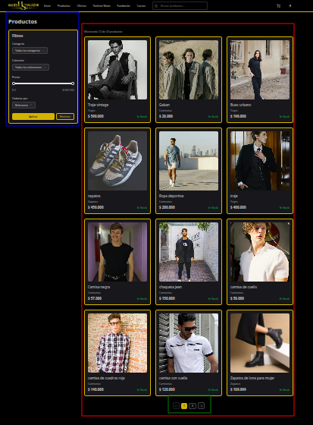

¿Para qué sirve?
Te permite ver todos los productos disponibles en formato de cuadrícula, con información básica de cada uno para que puedas comparar y elegir fácilmente.
Cómo está organizada la página de productos:

Sección 1: Panel de Filtros (Lado Izquierdo - Cuadro Azul)
Qué contiene:

- Todos los filtros (Categoría, Colección, Precio, Ordenar por)
- Botones "Aplicar" y "Reiniciar"
- Siempre visible para que puedas cambiar filtros en cualquier momento

Cómo usarla:
- Aplica filtros antes de explorar los productos
- Cambia filtros si no encuentras lo que buscas
- Usa "Reiniciar" si quieres empezar de nuevo

Sección 2: Cuadrícula de Productos (Área Principal - Cuadro Rojo)

Cómo están organizados:

- Los productos se muestran en filas de 3 columnas
- Cada producto tiene su propia tarjeta con información básica
- Se cargan más productos automáticamente al hacer scroll hacia abajo

Información de cada producto:

Lo que ves en cada tarjeta de producto:

Imagen del producto:
- Foto real y clara del artículo
- Muestra el producto principal desde el mejor ángulo
- Haz clic en la imagen para ver más detalles

Nombre del producto:

- Descripción clara de qué es (ej: "Buso urbano")
- Incluye características principales
- Te ayuda a identificar rápidamente si es lo que buscas

Precio:

- Mostrado en pesos colombianos
- Precio final (incluye impuestos)
- Ejemplos: 590.000, 20.000, 190.000
- Algunos productos pueden mostrar precio original tachado si están en oferta

Botón "Ver más":

- Botón amarillo en cada tarjeta
- Te lleva a la página de detalles completos del producto
- Ahí puedes ver más fotos, tallas, colores y descripción completa

Cómo navegar por los productos:
Para explorar toda la lista:

- Scroll hacia abajo: Los productos se cargan automáticamente
- Sin necesidad de hacer clic: Solo desliza la página hacia abajo
- Carga continua: Nuevos productos aparecen sin interrupciones

Para ver detalles de un producto:

- Haz clic en la imagen del producto que te interese
- Se abrirá la página completa con todas las opciones

Navegación en la parte inferior:
Controles de página (Parte Inferior):
- Números de página: Para saltar directamente a una página específica
- Flechas de navegación: Para ir a la página anterior o siguiente
- Indicador de página actual: Muestra en qué página estás

10.1 Filtrar Productos por Categorías

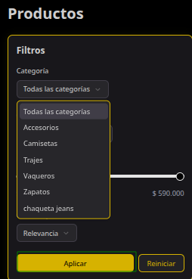

¿Para qué sirve?
Te permite encontrar exactamente el tipo de producto que buscas sin tener que revisar todos los productos disponibles. Es como organizar una tienda por secciones.

Cómo llegar a los filtros:
- Haz clic en "Productos" en el menú principal (parte superior de la página)
- Se abrirá la página de productos con el panel de filtros en el lado izquierdo

Cómo usar los filtros paso a paso:

Seleccionar por Categoría
En la sección "Categoría" verás estas opciones:

Categorías disponibles:
- Todas las categorías: Muestra todos los productos sin filtro
- Accesorios: Solo mostrará los accesorios
- camisetas: Mostrará todas las camisetas
- Trajes: mostrará solo los trajes
- Vaqueros: Jeans y pantalones de mezclilla
- Zapatos: Calzado deportivo, casual y formal
- Chaquetas: Mostrará todas las chaquetas de jeans

Cómo seleccionar:
- Haz clic en la categoría que te interese
- Se marcará con un color diferente (gris)
- Los productos se filtran automáticamente

